JC-HD型智能水分活度测量仪
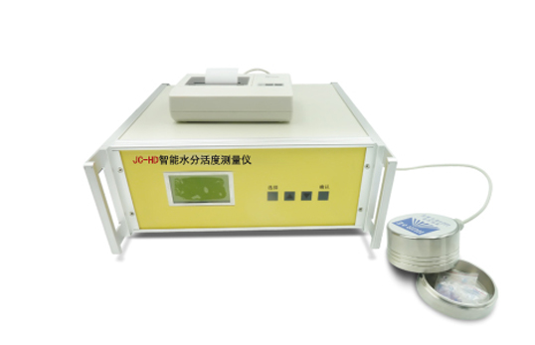

一、产品参数
工作环境：温度 0℃～50℃、湿度 0～95%RH
输出方式：微型打印机
显示方式：大屏幕液晶显示 128×64 DOTS
测量范围: 温度 0～50℃
活度 0～1.000
测量精度：温度 ±0.5℃
活度 ±0.015(@25℃)
活度重复性：≤0.015
温度系数: ≤0.0005/℃
测量点数：1点
打印功能：①测量结束打印②实时打印
供电电压：220VAC±10%
功 耗：小于15W
外形尺寸：320mm×120mm×340mm
包 装：手提式铝合金包装箱
二、产品特点
测量精度卓越
测量速度快，最快仅需10分钟
智能化软件，自动补偿环境参数
无需每天开机校正
进口高精度传感器，使用寿命长，精度高
采用实际测量法，一次测量即可，无需预测物料水分活度值，采用合适的标准溶液校正
测量不同样品时可以连续测量，无需重新校正或将传感器放置几分钟
被测物无限制，固体、液体，块状物、粉末均可测量
采用自密封结构，避免旋转密封导致的侧翻问题
液晶汉字显示，使操作过程更加直观
中文菜单，操作方便
打印机输出，利于保存数据，保证测量结果不会丢失
精美手提式铝合金仪表箱
聚创环保为您提供全面的技术支持和完善的售后服务！详情咨询：0532-67705302/18561929367

